Buchungsformular Saison 2019
Bernina-Trek: Variante Pachific
Datum der Anfrage ………………………….

Kontaktadresse der anmeldenden Person

Name ………………………………………………

Vorname ………………………………………….

Adresse ……………………………………………

PLZ/Ort ……………………………………………

Land ………………………………………………..

Handynummer (im Notfall erreichbar) …………………………….

E-Mail ………………………………………………

Kontaktangaben aller weiteren Erwachsenen
(Namen bitte untereinander angeben)

Name, Vorname
…………………………………………………………….
…………………………………………………………….
…………………………………………………………….
…………………………………………………………….
…………………………………………………………….

Kontaktangaben aller teilnehmenden Kinder bis 16 Jahre
(Namen bitte untereinander angeben)

Name, Vorname, Geburtsdatum
…………………………………………………………….
……………………………………………………………. ……………………………………………………………
…………………………………………………………….
…………………………………………………………….
…………………………………………………………….

Weitere wichtige Angaben zur SAC-Hütten-Reservation.
Bitte füllen Sie Zutreffendes aus:

………… Anzahl Alpenclubmitglieder / SAC / andere

………… Anzahl Halbpension

………… Anzahl Vegetarier (Halbpension

………… Anzahl Allergiker (Halbpension) Art der Allergie und Anzahl Allergiker

………… …………………………………………
………… …………………………………………
………… …………………………………………
Übernachtungen

SAC-Hütten: Datum (z.B. Montag, 25. Juni 2018)
(bitte ankreuzen) (bitte Ankunftsdatum angeben)

Anzahl Personen: Nächte: Datum:

1. Es-cha Hütte SAC ………... ……… …………………
______________________________________________________________

2. Gasthaus Spinas
(Hinweis: Reservation muss selber vorgenommen werden, siehe separates Infoblatt)
______________________________________________________________

3. Jenatsch Hütte SAC ………... ……… …………………
______________________________________________________________

4. Ospizio La Veduta
(Hinweis: Reservation muss selber vorgenommen werden, siehe separates Infoblatt)
______________________________________________________________

5. Tschierva Hütte SAC ………... ……… …………………
______________________________________________________________

6. Boval Hütte SAC ………... ……… …………………
______________________________________________________________

7. Rest/Hotel Cambrena
(Hinweis: Reservation muss selber vorgenommen werden, siehe separates Infoblatt)
______________________________________________________________

8. Rifugio Saoseo SAC ………... ……… …………………

Bitte Buchungsformular ausgefüllt an folgende Adresse zustellen:

Per E-Mail: info@coaz.ch

Sobald wir Ihre Buchungsanfrage erhalten haben, erhalten Sie von uns eine Bestätigung
per E-Mail und wir nehmen mit Ihnen Kontakt auf, um die Buchung definitiv abzuschliessen.

Herzlichen Dank!
Wir freuen uns, Sie bald in den Bündner Bergen zu begrüssen!

Das Bernina-Trek Team

Buchungsstelle:

SAC CHAMANNA COAZ
Hüttenwarte Ursula und Ruedi Schranz

Telefon +41 (0)81 842 62 78
info@coaz.ch
www.coaz.ch

Gasthaus Spinas, Bever

Übernachtungsmöglichkeiten:

Doppelzimmer ab CHF 75
Einzelzimmer ab CHF 80

3- und 4-Bett-Zimmer: Preis auf Anfrage

Detaillierte Übersicht auf der Hotel-Webseite:
www.spinasbever.ch

Reservationsanfrage direkt über:

Gasthaus Spinas
Val Bever
CH-7502 Bever

Telefon +41 (0)81 851 19 20
info@spinasbever.ch
www.spinasbever.ch

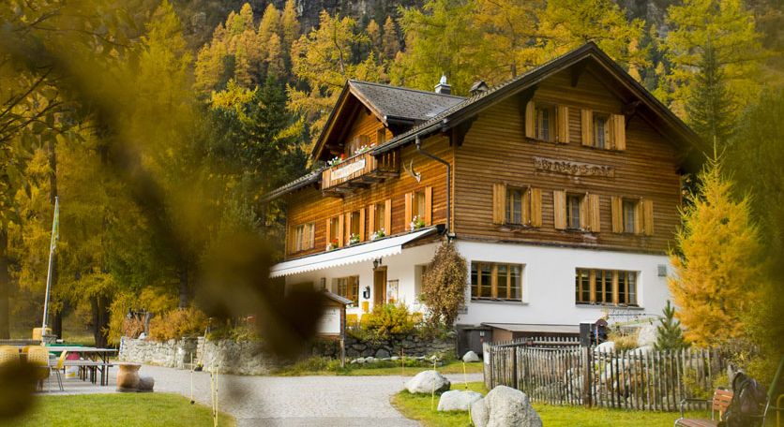

Ospizio La Veduta, Julierpass

Übernachtungsmöglichkeiten:

Doppelzimmer ab CHF 65
Einzelzimmer auf Anfrage

4-Bett-Zimmer und 6er Massenlager: Preis auf Anfrage

Detaillierte Übersicht auf der Hotel-Webseite:
www.laveduta.ch

Reservationsanfrage direkt über:

Gastgeber Ramis und Sonia
Ospizio La Veduta
Ospiz dal Güglia 770
CH-7457 Bivio

Telefon +41 (0)81 828 96 77
mobil +41 (0) 76 6082431, +41 (0)79 533 07 00
info@laveduta.ch
www.laveduta.ch

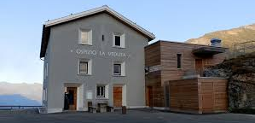

Rest/Hotel Cambrena, Berninapass

Übernachtungsmöglichkeiten:

Doppelzimmer ab CHF 130
Einzelzimmer ab CHF 80

4-Bett-Zimmer und 6er Massenlager: Preis auf Anfrage

Detaillierte Übersicht auf der Hotel-Webseite:
www.cambrena.ch

Reservationsanfrage direkt über:

Albergo Ristorante Cambrena
CH-7710 Ospizio Bernina

Telefon +41 (0)81 844 05 12
ristorante@cambrena.ch
www.cambrena.ch

